О КОМПАНИИ
ООО «Эмпанда» является молодой компанией, производящая биоцидную добавку для лакокрасочных изделий и отделочных материалов с целью защиты строительных материалов от воздействия вредоносной микрофлоры.
Добавка выпускается в виде готовых растворов и их концентратов, не содержат фосфатов, тяжелых металлов и безопасны для человека и животных. Основное действующее вещество (ноу-хау компании) – это результат многолетней научной деятельности коллектива, производящееся собственными силами.

Преимущества продукции Эмпанда
1. Высокая активность и отсутствие резистентности микроорганизмов: оптимальный состав, правильная композиция рецептур.
2. Безопасность: низкая токсичность средств, что обеспечивает максимально комфортную и безопасную работу с ними.
3. Экономичность: доступная стоимость средств и экономные режимы применения за счет эффективной компоновки действующих веществ.
4. Универсальность: применение на любых объектах, как в профессиональной, так и в бытовой сферах.
5. Удобство хранения и транспортировки: концентрированная форма, эргономичная упаковка, длительные сроки хранения и отсутствие специальных требований хранения, перевозки и утилизации.
7. Качество: бережное воздействие на обрабатываемые поверхности без обесцвечивания и коррозии
8. Экологичность: использование биоразлагаемых и безопасных для окружающей среды составов
9. Оптимизация трудозатрат: средства многофункциональны, обладают пролонгированным действием и не требуют смывания
10. Соответствие стандартам: все средства соответствуют требованием ГОСТ и СанПиН

https://2gis.ru/ulanude/geo/5207922724328642/107.499362%2C51.802587?m=107.499843%2C51.802743%2F18.4


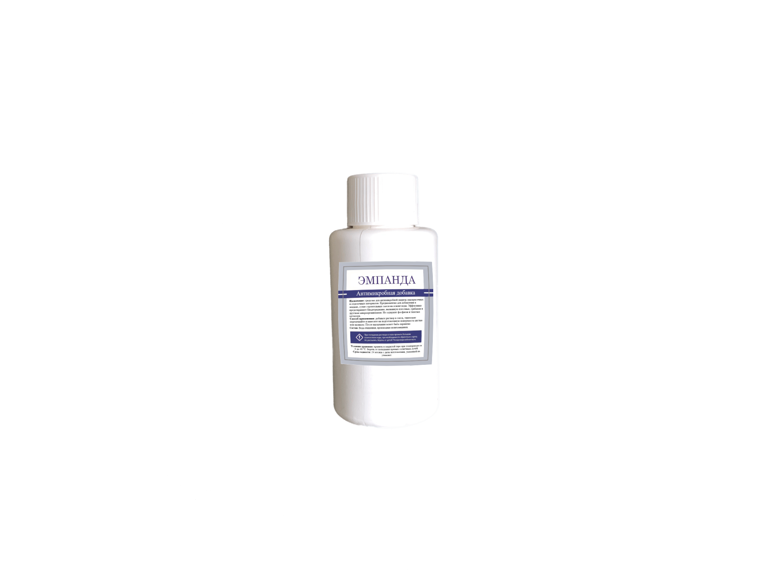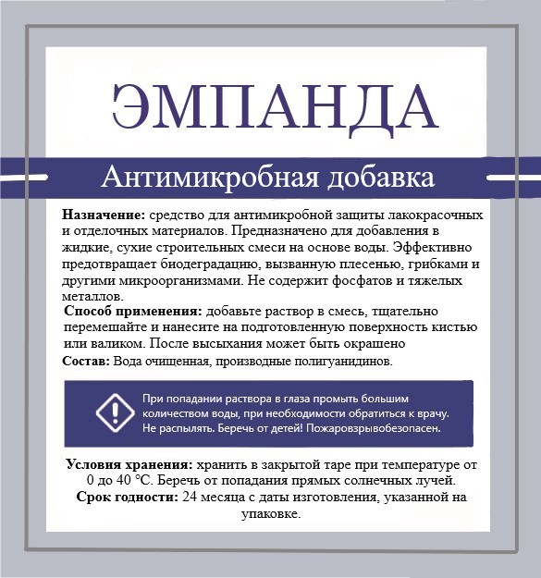
Описание товара:
Назначение: средство для антимикробной защиты лакокрасочных и отделочных материалов. Предназначено для добавления в жидкие, сухие строительные смеси на основе воды. Эффективно предотвращает биодеградацию, вызванную плесенью, грибками и другими микроорганизмами. Не содержит фосфатов и тяжелых металлов.
Способ применения: добавьте раствор в смесь, тщательно перемешайте и нанесите на подготовленную поверхность кистью или валиком. После высыхания может быть окрашено
Меры предосторожности: При попадании раствора в глаза промыть большим количеством воды, при необходимости обратиться к врачу. Не распылять. Беречь от детей! Пожаровзрывобезопасен.
Состав: Вода очищенная, производные полигуанидинов, функциональные добавки, составляющие ноу-хау компании.
Фасовка: 100 мл
Условия хранения: хранить в закрытой таре при температуре от 0 до 40 ℃. Беречь от попадания прямых солнечных лучей.
Срок годности: 24 месяца с даты изготовления, указанной на упаковке.

Партнеры: БайкалДез

